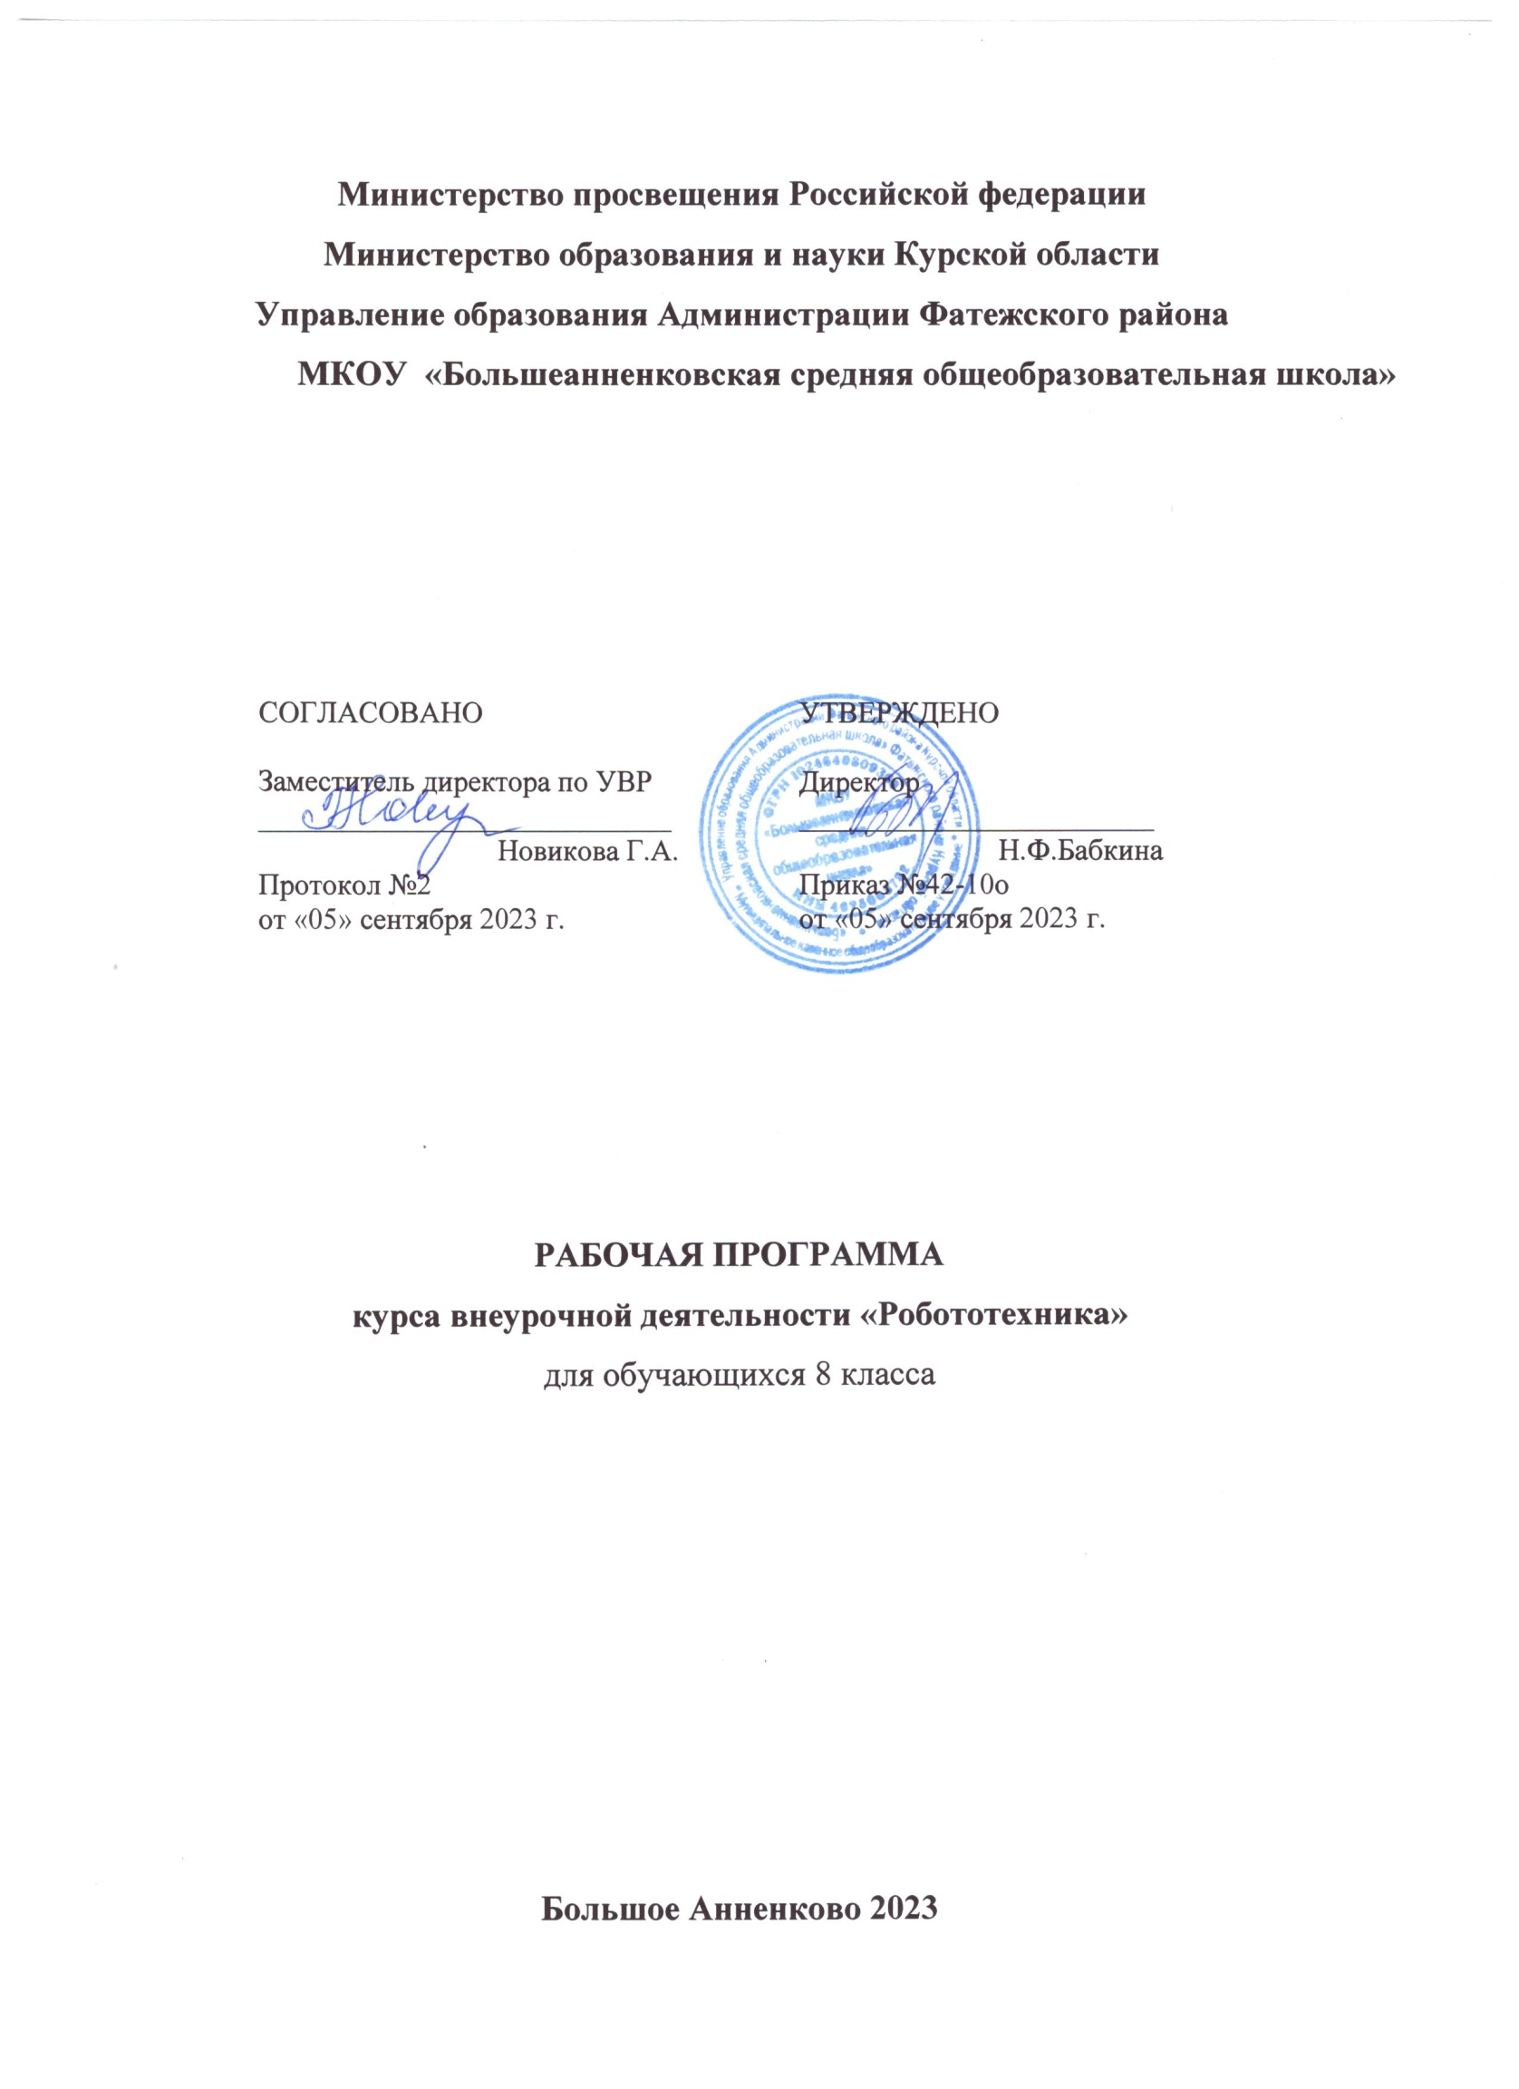

**Пояснительная записка**

Настоящая рабочая программа курса «Робототехника» для 8 класса составлена в соответствии со следующими нормативными документами:

* Федеральный закон от 29.12.2012 № 273-ФЗ «Об образовании в Российской Федерации»;
* Приказ Министерства просвещения Российской Федерации от 31 мая 2021 г. № 287 «Об утверждении федерального государственного образовательного стандарта основного общего образования»;
* Приказ Министерства просвещения Российской Федерации от 18.07.2022 № 568

«О внесении изменений в федеральный государственный образовательный стандарт основного общего образования» (Зарегистрирован 17.08.2022 № 69675).

* Стратегия развития воспитания в Российской Федерации на период до 2025 года, утвержденной [распоряжением Правительства от 29.05.2015 № 996-р](https://supervip.1zavuch.ru/%23/document/99/420277810/);
* «Санитарно-эпидемиологические требования к условиям и организации обучения в общеобразовательных учреждениях» (утверждены постановлением Главного санитарного врача от 29.12.2010 №189);
* Санпин СП 3.1/2.4.3598-20 «Санитарно-эпидемиологические требования к устройству, содержанию и организации работы образовательных организаций и других объектов социальной инфраструктуры для детей и молодежи в условиях распространения новой коронавирусной инфекции (COVID-19)», согласно постановлению Главного санитарного врача РФ от 30.06.2020 № 16;
* Основная образовательная программа основного общего образования МКОУ

«Большеанненковская средняя общеобразовательная школа»;

* Календарный учебный график;
* Расписание занятий.

Общая характеристика курса внеурочной деятельности

Техническое творчество — мощный инструмент синтеза знаний, закладывающий прочные основы системного мышления. Уникальность образовательной робототехники заключается в возможности объединить конструирование и программирование в одном курсе, что способствует интегрированию преподавания информатики, математики, физики, черчения, естественных наук с развитием инженерного мышления, через техническое творчество. Таким образом, инженерное творчество и лабораторные исследования — многогранная деятельность, которая должна стать составной частью повседневной жизни каждого обучающегося.

**Цели и задачи программы внеурочной деятельности**

**Цель программы:** обучение детей основам робототехники, программирования. Развитие творческих способностей в процессе конструирования и проектирования.

**Задачи программы:**

* Формировать навыки конструирования моделей роботов.
* знакомить с принципом работы и конструированием робототехнических устройств;
* формировать навыки составления алгоритмов и методов решения организационных и технико-технологических задач;
* формировать навыки использования общенаучных знаний по предметам естественно-математического цикла в процессе подготовки и осуществления технологических процессов для обоснования и аргументации рациональности деятельности в рамках проектной деятельности.

Место курса внеурочной деятельности в плане внеурочной деятельности

Количество часов для изучения курса внеурочной деятельности рассчитан на 1 час в неделю и 34 часа в год.

В соответствии с календарным учебным графиком и расписанием уроков количество часов по рабочей программе может изменяться.

Содержание курса внеурочной деятельности

**Введение. (1 ч)**

**Раздел 1 «Знакомство с робототехникой» (4 ч)**

Инструктаж по ТБ. История робототехники. Что такое робот. Виды современных роботов. Применение роботов в современном мире. Знакомство с конструктором КЛИК.

**Раздел 2 «Введение в конструирование роботов» (4 ч)**

DС моторы. Сервопривод. Датчики линии, цвета, расстояния. IR приёмник, Bluetooth модуль, пьезоэлемент.

Виды передач.

**Раздел 3 «Робоплатформа КЛИК» (3 ч)**

Сборка робоплатформы КЛИК. Объезд препятствий. Движение по линии.

**Раздел 4 «Сборка действующих моделей роботов» (21 ч)**

Роботанк. Автоматизированные часы. Сортировщик цветов. Манипулятор. Копировальщик. Робот-муравей.

**Подведение итогов**. (1 ч)

Планируемые образовательные результаты освоения программы конкретного курса внеурочной деятельности:

Занятия в рамках программы направлены на обеспечение достижения школьниками сле- дующих личностных, метапредметных и предметных образовательных результатов.

**Личностные результаты:** В сфере гражданского воспитания: уважение прав, свобод и законных интересов других людей; активное участие в жизни семьи, родного края, страны; представление об основных правах, свободах и обязанностях гражданина, социальных нормах и правилах межличностных отношений в поликультурном и многоконфессиональном обществе; готовность к разнообразной совместной деятельности, стремление к взаимопониманию и взаимопомощи; обучающийся формулирует и объясняет собственную позицию в конкретных ситуациях общественной жизни на основе полученных знаний; оценивает действия в конкретных ситуациях с точки зрения норм морали и общечеловеческих ценностей, прав и обязанностей гражданина. В сфере духовно-нравственного воспитания: ориентация на моральные ценности и нормы в ситуациях нравственного выбора; готовность оценивать свое поведение и по- ступки, поведение и поступки других людей с позиции нравственных и правовых норм с учетом осознания последствий поступков; свобода и ответственность личности в условиях индивидуального и общественного пространства. В сфере физического воспитания: умение принимать себя и других, не осуждая; умение осознавать эмоциональное состояние себя и других, умение управлять собственным эмоциональным состоянием; сформированность навыка рефлексии, признание своего права на ошибку и такого же права другого человека. В сфере трудового воспитания: установка на активное участие в решении практических задач; осознание важности обучения на протяжении всей жизни; уважение к труду и результатам трудовой деятельности. В сфере экологического воспитания: ориентация на применение знаний из социальных и естественных наук для решения задач в области окружающей среды, планирования поступков и оценки их возможных последствий для окружающей среды; повышение уровня экологической культуры, осознание глобального характера экологических проблем и путей их решения; активное неприятие действий, приносящих вред окружающей среде; осознание своей роли как гражданина и потребителя в условиях взаимосвязи природной, технологической и социальной сред; готовность к участию в практической деятельности экологической направленности. В сфере ценности научного познания: ориентация в деятельности на современную систему научных представлений об основных закономерностях развития человека, природы и общества, взаимосвязях человека с природной и социальной средой; овладение языковой и читательской культурой как средством познания мира; овладение основными навыками исследовательской деятельности, установка на осмысление опыта, наблюдений, поступков и стремление совершенствовать пути достижения индивидуального и коллективного благополучия. В сфере адаптации обучающегося к изменяющимся условиям социальной и природной среды: освоение обучающимися социального опыта, основных социальных ролей, соответствующих ведущей деятельности возраста, норм и правил общественного поведения, форм социальной жизни в группах и сообществах, включая семью, группы, сформированные по профессиональной деятельности, а также в рамках социального взаимодействия с людьми из другой культур- ной среды; открытость опыту и знаниям других.

**Метапредметные результаты:** В сфере овладения универсальными учебными познавательными действиями: использовать вопросы как исследовательский инструмент познания; выбирать, анализировать, систематизировать и интерпретировать информацию различных видов и форм представления; самостоятельно выбирать оптимальную форму представления ин- формации; оценивать надежность информации по критериям, предложенным педагогическим работником или сформулированным самостоятельно; эффективно систематизировать информацию. В сфере овладения универсальными учебными коммуникативными действиями: воспринимать и формулировать суждения, выражать эмоции в соответствии с целями и условиями общения; выражать свою точку зрения в устных и письменных текстах; понимать намерения других, проявлять уважительное отношение к собеседнику и в корректной форме формулировать свои возражения; в ходе диалога и (или) дискуссии задавать вопросы по существу обсуждаемой темы и высказывать идеи, нацеленные на решение задачи и поддержание благожелательности общения; сопоставлять свои суждения с суждениями других участников диалога, обнаруживать различие и сходство позиций; понимать и использовать преимущества командной и индивидуальной работы при решении конкретной проблемы, обосновывать необходимость применения групповых форм взаимодействия при решении поставленной задачи; принимать цель совместной деятельности, коллективно строить действия по ее достижению: распределять роли, договариваться, обсуждать процесс и результат совместной работы; уметь обобщать мнения нескольких людей, проявлять готовность руководить, выполнять поручения, подчиняться; планировать организацию совместной работы, определять свою роль (с учетом предпочтений и возможностей всех участников взаимодействия), распределять задачи между членами команды, участвовать в групповых формах работы (обсуждения, обмен мнениями, "мозговые штурмы" и иные); выполнять свою часть работы, достигать качественного результата по своему направлению и координировать свои действия с другими членами команды; оценивать качество своего вклада в общий продукт по критериям, самостоятельно сформулированным участниками взаимодействия; сравнивать результаты с исходной задачей и вклад каждого члена команды в достижении результатов, разделять сферу ответственности. В сфере овладения универсальными учебными регулятивными действиями: ориентироваться в различных подходах принятия решений (индивидуальное, принятие решения в группе, принятие решений группой); делать выбор и брать ответственность за решение; владеть способами самоконтроля, самомотивации и рефлексии; объяснять причины достижения (недостижения) результатов деятельности, давать оценку приобретенному опыту, уметь находить позитивное в произошедшей ситуации; оценивать соответствие результата цели и условиям; выявлять и анализировать причины эмоций; ставить себя на место другого человека, понимать мотивы и намерения другого; регулировать способ выражения эмоций; осознанно относиться к другому человеку, его мнению; признавать свое право на ошибку и такое же право другого; принимать себя и других, не осуждая; открытость себе и другим; осознавать невозможность контролировать все вокруг.

**Предметные результаты:** К концу обучения обучающиеся должны знать: правила безопасной работы с конструктором КЛИК; конструктивные особенности различных механизмов; виды подвижных и неподвижных соединений; основные приемы конструирования роботов; конструктивные особенности различных роботов. Обучающиеся должны уметь: создавать реально действующие модели роботов при помощи специальных элементов по разработанной схеме; самостоятельно решать технические задачи в процессе конструирования роботов (планирование действий, самоконтроль, применение ранее полученных знаний, приёмов опыта конструирования).

**Тематическое планирование**

|  |  |  |  |  |  |
| --- | --- | --- | --- | --- | --- |
| **№ п/ п** | **Наименова- ние разделов и тем про-**  **граммы** | **Кол- во**  **часов** | **Виды деятельн ости** | **Форма проведени я занятий** | **Электронные (цифровые) образовательные ресурсы** |
| 1 | **Введение** | 1 | Беседы, диалоги, дискусси  и. | Беседа | <https://fgoskomplekt.ru/upload/iblock/b41/30s2xx9ykdqxq3l3x9h7dc1e570ssjqj.pdf> |
| 2 | Инструктаж по ТБ. История робототехники. Что такое робот | 1 | Беседа,  обсужден ие,  практику м. | Практикум | <https://fgoskomplekt.ru/upload/iblock/b41/30s2xx9ykdqxq3l3x9h7dc1e570ssjqj.pdf> |
| 3 | Виды современных роботов. Применение роботов в современном мире | 1 | Беседы, диалоги, дискусси и. | Беседа | <https://fgoskomplekt.ru/upload/iblock/b41/30s2xx9ykdqxq3l3x9h7dc1e570ssjqj.pdf> |
| 4-5 | Знакомство с конструктором КЛИК | 2 | Беседа,  обсужден ие,  практику м. | Практикум | <https://fgoskomplekt.ru/upload/iblock/b41/30s2xx9ykdqxq3l3x9h7dc1e570ssjqj.pdf> |
| 6 | DС моторы. Сервопривод | 1 | Обсужден ие, урок- практику м,  моделиро вание. | Моделиров ание | <https://fgoskomplekt.ru/upload/iblock/b41/30s2xx9ykdqxq3l3x9h7dc1e570ssjqj.pdf> |
| 7 | Датчики (линии, цвета, расстояния) | 1 | Обсужден ие, урок- практику м,  моделирование. | Моделиров ание | <https://fgoskomplekt.ru/upload/iblock/b41/30s2xx9ykdqxq3l3x9h7dc1e570ssjqj.pdf> |
| 8 | IR приёмник, Bluetooth модуль, пьезоэлемент | 1 | Беседа,  обсужден ие,  практику м. | Практикум | <https://fgoskomplekt.ru/upload/iblock/b41/30s2xx9ykdqxq3l3x9h7dc1e570ssjqj.pdf> |
| 9 | Виды передач | 1 | Обсужден ие, урок- практику м,  моделиро вание. | Моделиров ание | <https://fgoskomplekt.ru/upload/iblock/b41/30s2xx9ykdqxq3l3x9h7dc1e570ssjqj.pdf> |
| 10 | Сборка робоплатформы КЛИК | 1 | Беседы, диалоги,  дискусси и. | Беседа | <https://fgoskomplekt.ru/upload/iblock/b41/30s2xx9ykdqxq3l3x9h7dc1e570ssjqj.pdf> |
| 11 | Объезд препятствий | 1 | Обсужден ие, урок- практику м,  моделиро вание. | Моделиров ание | <https://fgoskomplekt.ru/upload/iblock/b41/30s2xx9ykdqxq3l3x9h7dc1e570ssjqj.pdf> |
| 12 | Движение по линии | 1 | Обсужден ие, урок- практику м,  моделиро вание. | Моделиров ание | <https://fgoskomplekt.ru/upload/iblock/b41/30s2xx9ykdqxq3l3x9h7dc1e570ssjqj.pdf> |
| 13-16 | Роботанк | 4 | Беседа,  обсужден ие,  практику м. | Практикум | <https://fgoskomplekt.ru/upload/iblock/b41/30s2xx9ykdqxq3l3x9h7dc1e570ssjqj.pdf> |
| 17-19 | Автоматизированные часы | 3 | Беседы, диалоги,  дискусси и. | Беседа | <https://fgoskomplekt.ru/upload/iblock/b41/30s2xx9ykdqxq3l3x9h7dc1e570ssjqj.pdf> |
| 20-22 | Сортировщик цветов | 3 | Беседа,  обсужден ие,  практику м. | Практикум | <https://fgoskomplekt.ru/upload/iblock/b41/30s2xx9ykdqxq3l3x9h7dc1e570ssjqj.pdf> |
| 23-25 | Манипулятор | 3 | Обсужден ие, урок- практику м,  моделиро вание. | Моделиров ание | <https://fgoskomplekt.ru/upload/iblock/b41/30s2xx9ykdqxq3l3x9h7dc1e570ssjqj.pdf> |
| 26-29 | Копировальщик | 4 | Беседа,  обсужден ие,  практику м. | Практикум | <https://fgoskomplekt.ru/upload/iblock/b41/30s2xx9ykdqxq3l3x9h7dc1e570ssjqj.pdf> |
| 30-33 | Робот-муравей | 4 | Обсуж- дение,  практи- кум, | Обсуждени е | <https://fgoskomplekt.ru/upload/iblock/b41/30s2xx9ykdqxq3l3x9h7dc1e570ssjqj.pdf> |
| 34 | Подведение итогов | 1 | Беседа | Беседа | <https://fgoskomplekt.ru/upload/iblock/b41/30s2xx9ykdqxq3l3x9h7dc1e570ssjqj.pdf> |

**Поурочное планирование**

|  |  |  |  |  |
| --- | --- | --- | --- | --- |
| **№ п/п** | **Тема занятия** | **Кол-во часов** | **Дата план.** | **Дата факт.** |
| 1 | **Введение** | 1 | 05.09. |  |
| 2 | Инструктаж по ТБ. История робототехники. Что такое робот | 1 | 12.09. |  |
| 3 | Виды современных роботов. Применение роботов в современном мире | 1 | 19.09. |  |
| 4 | Знакомство с конструктором КЛИК | 1 | 26.09. |  |
| 5 | Знакомство с конструктором КЛИК | 1 | 03.10. |  |
| 6 | DС моторы. Сервопривод | 1 | 10.10. |  |
| 7 | Датчики (линии, цвета, расстояния) | 1 | 17.10. |  |
| 8 | IR приёмник, Bluetooth модуль, пьезоэлемент | 1 | 24.10. |  |
| 9 | Виды передач | 1 | 07.11 |  |
| 10 | Сборка робоплатформы КЛИК | 1 | 14.11. |  |
| 11 | Объезд препятствий | 1 | 21.11. |  |
| 12 | Движение по линии | 1 | 28.11. |  |
| 13 | Роботанк | 1 | 05.12. |  |
| 14 | Роботанк | 1 | 12.12. |  |
| 15 | Роботанк | 1 | 19.12. |  |
| 16 | Роботанк | 1 | 26.12. |  |
| 17 | Автоматизированные часы | 1 | 16.01. |  |
| 18 | Автоматизированные часы | 1 | 23.01. |  |
| 19 | Автоматизированные часы | 1 | 30.01. |  |
| 20 | Сортировщик цветов | 1 | 06.02. |  |
| 21 | Сортировщик цветов | 1 | 13.02. |  |
| 22 | Сортировщик цветов | 1 | 20.02. |  |
| 23 | Манипулятор | 1 | 27.02. |  |
| 24 | Манипулятор | 1 | 05.03. |  |
| 25 | Манипулятор | 1 | 12.03. |  |
| 26 | Копировальщик | 1 | 19.03. |  |
| 27 | Копировальщик | 1 | 09.04. |  |
| 28 | Копировальщик | 1 | 16.04. |  |
| 29 | Робот-муравей | 1 | 23.04. |  |
| 30 | Робот-муравей | 1 | 07.05. |  |
| 31 | Робот-муравей | 1 | 14.05. |  |
| 32 | Подведение итогов | 1 | 21.05. |  |

**Учебно-методическое обеспечения образовательного процесса**

<https://fgoskomplekt.ru/upload/iblock/b41/30s2xx9ykdqxq3l3x9h7dc1e570ssjqj.pdf>

Материально-техническое обеспечение образовательного процесса

1. Набор «КЛИК»
2. Ноутбук